Санкт-Петербургский политехнический университет Петра Великого

Институт компьютерных наук и технологий

Кафедра компьютерных систем и программных технологий

**Отчет по лабораторной работе №11_3**

**Курс: «Проектирование реконфигурируемых гибридных**

**вычислительных систем»**

**Тема: « Задержка (Latency) »**

Выполнил студент гр. 3540901/81501 Селиверстов Я.А.

(подпись)

Руководитель Антонов А.П.

(подпись)

“___” ________________2019 г.

Санкт – Петербург

2019

ОГЛАВЛЕНИЕ

1. Задание 3

2. Исходный код 6

3. Моделирование 9

4. Исследование 10

4.1. Решение 1а 10

4.1.2.Синтез решения 1а 10

4.2. Решение 2а 13

4.2.2.Синтез решения 2а 14

4.3. Решение 3а 16

4.3.2.Синтез решения 3а 16

4.4. Решение 4а 18

4.4.2.Синтез решения 4а 19

9. Вывод 21

# Задание

* Создать проект lab11_3
* Микросхема: xa7a12tcsg325-1q
* Познакомиться с исходным кодом функции loop_imperfect.c
* Познакомиться с исходным кодом теста loop_imperfect_test.c для проверки функции. Осуществить моделирование (с выводом результатов в консоль)
* Исследование:
* Solution_1а
  + задать: clock period 10; clock_uncertainty 0.1
  + установить реализацию ПО УМОЛЧАНИЮ
  + осуществить синтез для:
    - привести в отчете:
      * performance estimates=>summary (timing, latency)
      * utilization estimates=>summary
      * performance Profile
      * Resource profile
      * scheduler viewer (выполнить Zoom to Fit)
        + На скриншоте показать Latency
        + На скриншоте показать Initiation Interval
      * resource viewer (выполнить Zoom to Fit)
        + На скриншоте показать Latency
        + На скриншоте показать Initiation Interval
  + Выполнить cosimulation и привести временную диаграмму
* Solution_2а
  + задать: clock period 10; clock_uncertainty 0.1
  + преобразовать функцию из формы Unperfect в форму Perfect
  + установить реализацию ПО УМОЛЧАНИЮ
  + осуществить синтез
    - привести в отчете:
      * performance estimates=>summary (timing, latency)
      * utilization estimates=>summary
      * performance Profile
      * Resource profile
      * scheduler viewer (выполнить Zoom to Fit)
        + На скриншоте показать Latency
        + На скриншоте показать Initiation Interval
      * resource viewer (выполнить Zoom to Fit)
        + На скриншоте показать Latency
        + На скриншоте показать Initiation Interval
  + Выполнить cosimulation и привести временную диаграмму
* Сравнить два решения (solution_1a и solution_2a) и сделать выводы; объяснить (посчитать) число циклов Latency, II…
* Solution_3а
  + задать: clock period 10; clock_uncertainty 0.1
  + использовать функцию преобразованную в форму Perfect
  + установить реализацию Flattend для внутреннего цикла
  + осуществить синтез
    - привести в отчете:
      * performance estimates=>summary (timing, latency)
      * utilization estimates=>summary
      * performance Profile
      * Resource profile
      * scheduler viewer (выполнить Zoom to Fit)
        + На скриншоте показать Latency
        + На скриншоте показать Initiation Interval
      * resource viewer (выполнить Zoom to Fit)
        + На скриншоте показать Latency
        + На скриншоте показать Initiation Interval
  + Выполнить cosimulation и привести временную диаграмму (интерес представляет количество и тип портов)
* Сравнить два решения (solution_2a и solution_3a) и сделать выводы; объяснить (посчитать) число циклов Latency, II…
* Solution_4а
  + задать: clock period 10; clock_uncertainty 0.1
  + использовать функцию, преобразованную в форму Perfect
  + установить реализацию UNROLLED для внутреннего цикла
  + осуществить синтез
    - привести в отчете:
      * performance estimates=>summary (timing, latency)
      * utilization estimates=>summary
      * performance Profile
      * Resource profile
      * scheduler viewer (выполнить Zoom to Fit)
        + На скриншоте показать Latency
        + На скриншоте показать Initiation Interval
      * resource viewer (выполнить Zoom to Fit)
        + На скриншоте показать Latency
        + На скриншоте показать Initiation Interval
  + Выполнить cosimulation и привести временную диаграмму (интерес представляет количество и тип портов)
* Сравнить два решения (solution_3a и solution_4a) и сделать выводы; объяснить (посчитать) число циклов Latency, II…

# Исходный код

Зададим следующий код устройства:

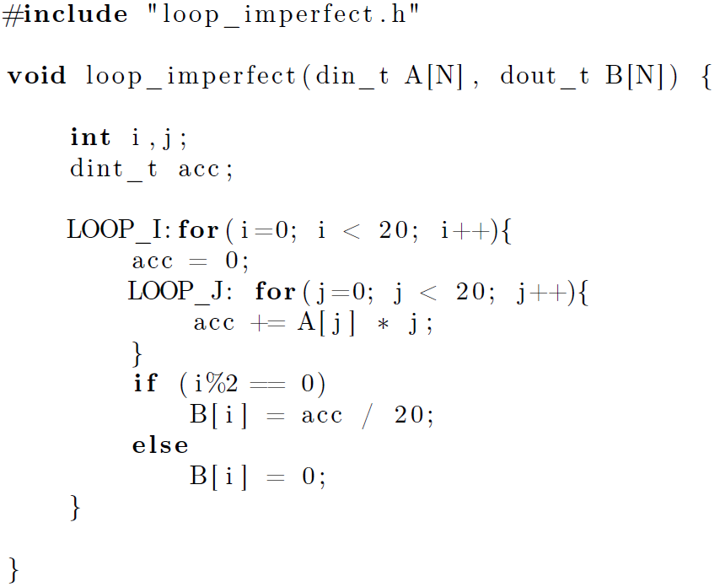

Код устройства в форме PERFECT имеет вид

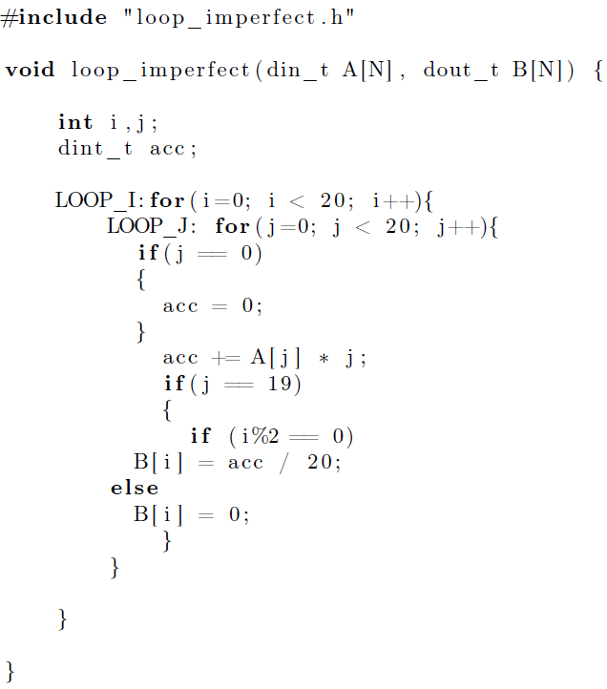

Заголовочный файл определим как:

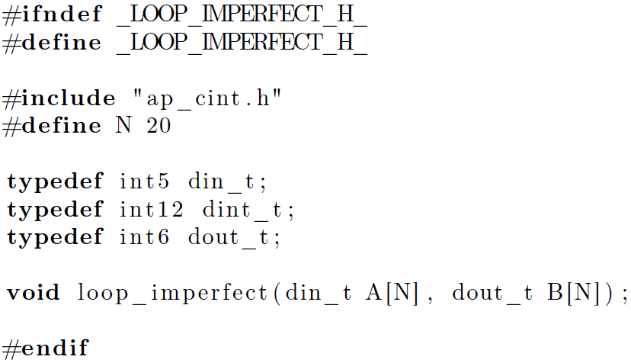

Исходный код теста имеет вид:

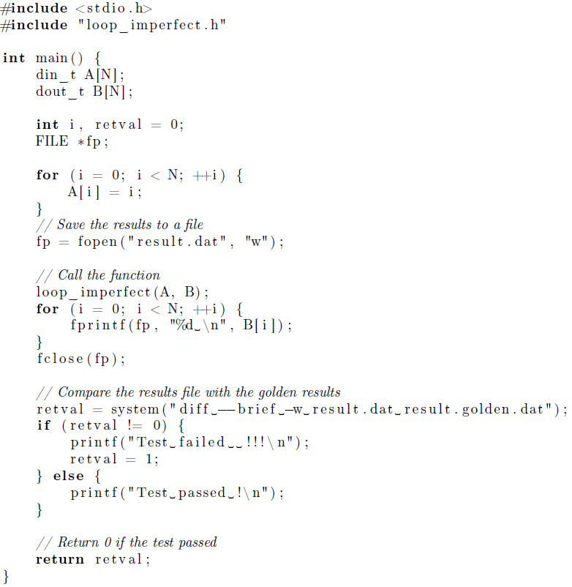

Скрипт для запуска программы с консоли имеет вид:

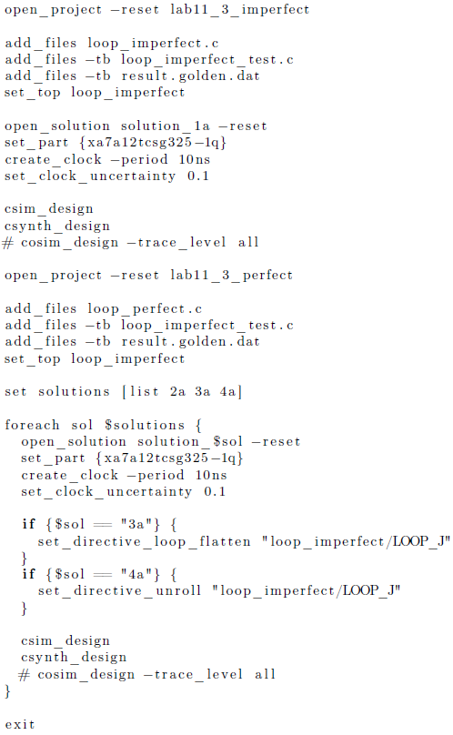

# Моделирование

Результаты моделирования, подтверждающие корректность работы устройства, имеют вид:

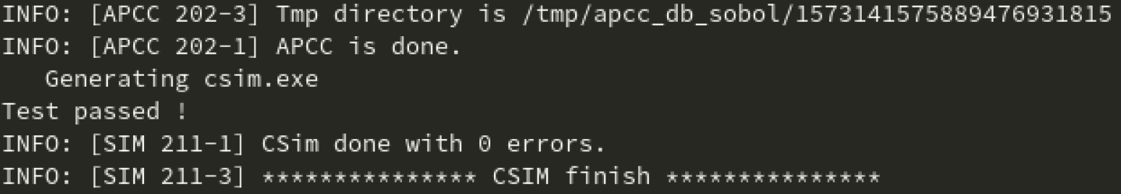

# Исследование

# Решение 1а

В соответствие с планом лабораторной работы устанавливаем:

* clock period = 10;
* clock uncertainty = 0.1;
* реализация ПО УМОЛЧАНИЮ

Директивы данного решения имеют вид:

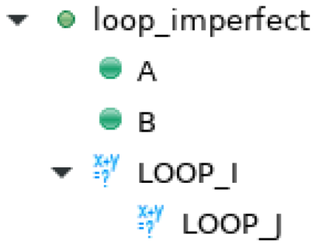

# 4.1.2.Синтез решения 1а

Результаты оценки производительности имеют вид:

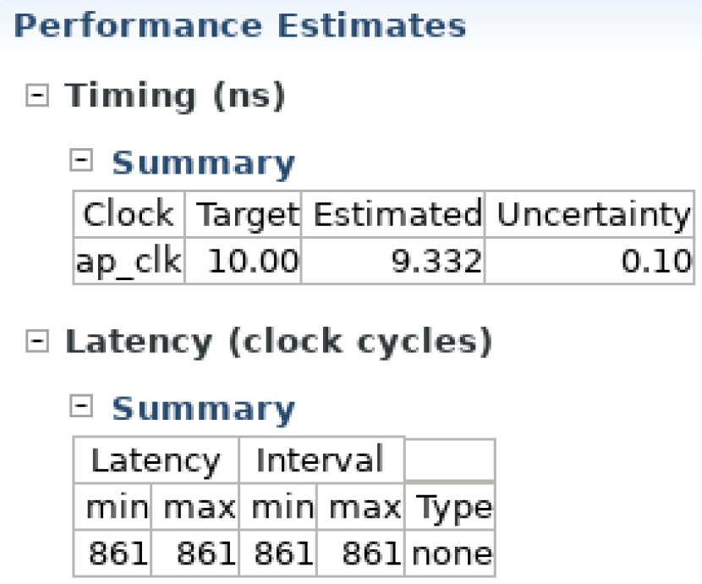

По данным результатам синтеза можно сделать вывод, что оценка производительности видно устройства соответствует заданным критериям.

Оценка использования имеет вид:

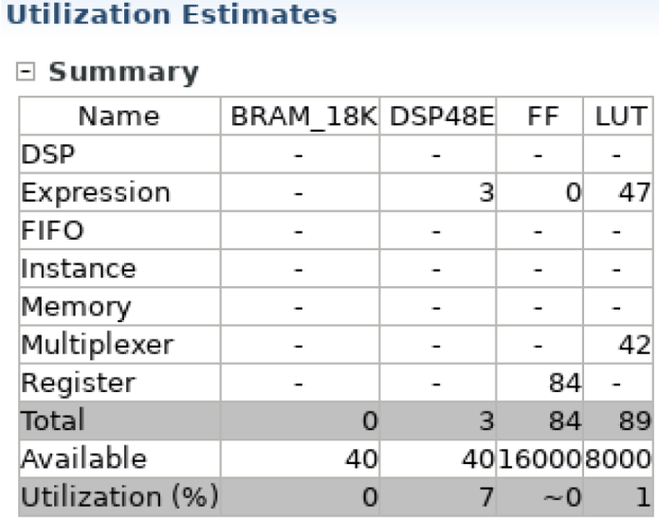

Профиль производительности имеет вид:

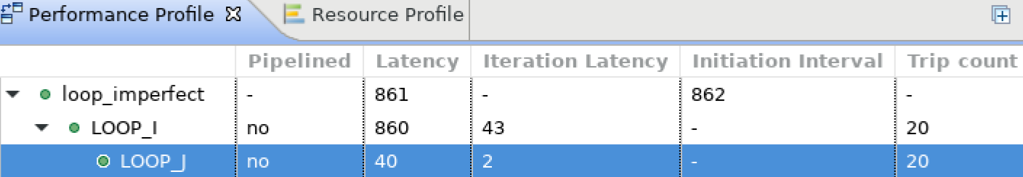

Данные планировщика просмотра имеет вид:

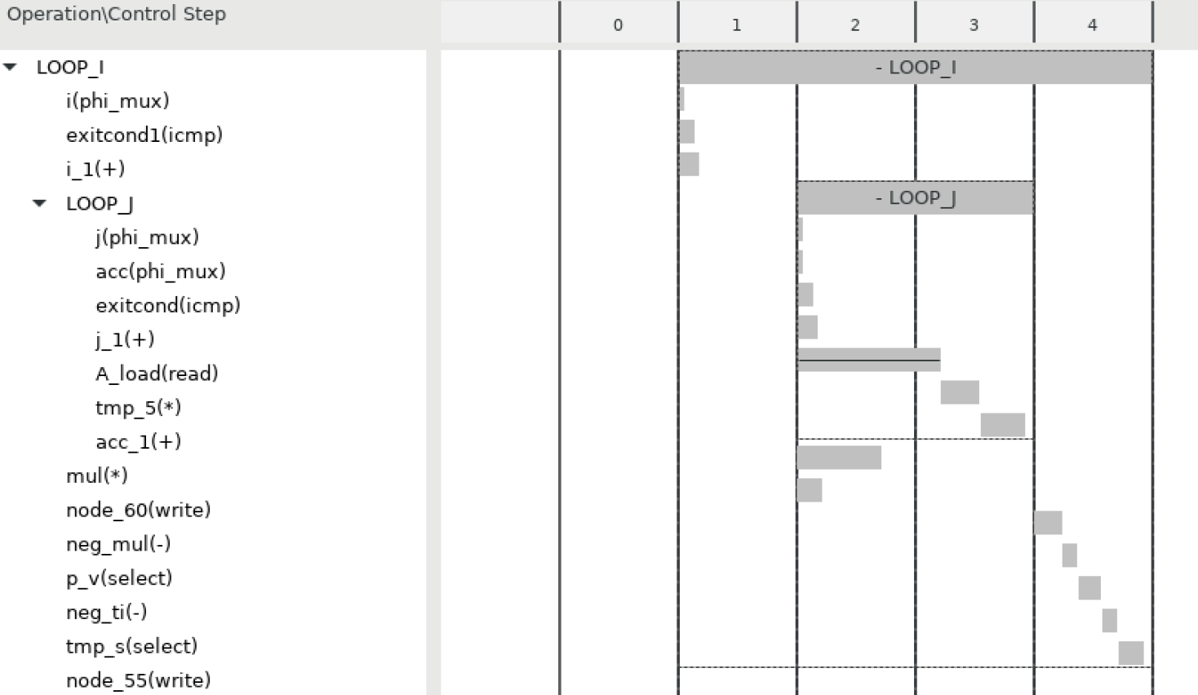

Данные обзора ресурсов имеет вид:

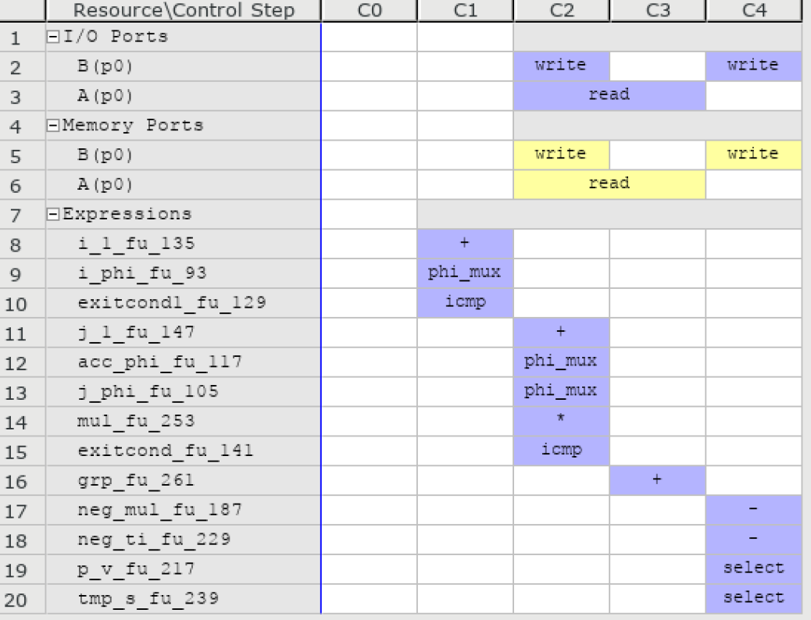

Задержка (внутреннего цикла Loop j) = = 20*2=40 тактов.

Для внешнего цикла значение задержка составляет: LatencyI = LatencyJ + 1 (общий подготовительный такт) + 1(подготовительный такт для цикла J) + 1 (завершающий такт) = 40 + 1 + 1 + 1 = 43 такта.

С учетом того, что число итераций 20, то

Latency = 20*LatencyI + 1(подготовительный такт) = 861

# Решение 2а

В соответствие с планом лабораторной работы устанавливаем:

* + - clock period 10;
      * + clock_uncertainty 0.1
        + преобразовать функцию из формы Unperfect в форму Perfect
        + установить реализацию ПО УМОЛЧАНИЮ

Директивы данного решения имеют вид:

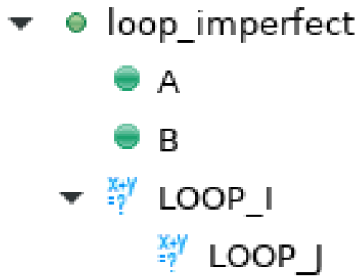

# 4.2.2.Синтез решения 2а

Результаты оценки производительности имеют вид:

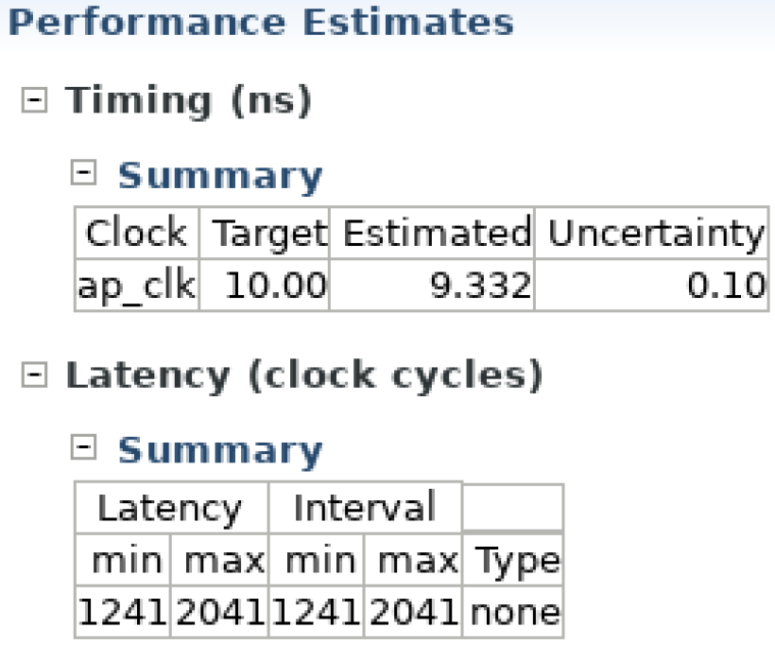

Оценка использования имеет вид:

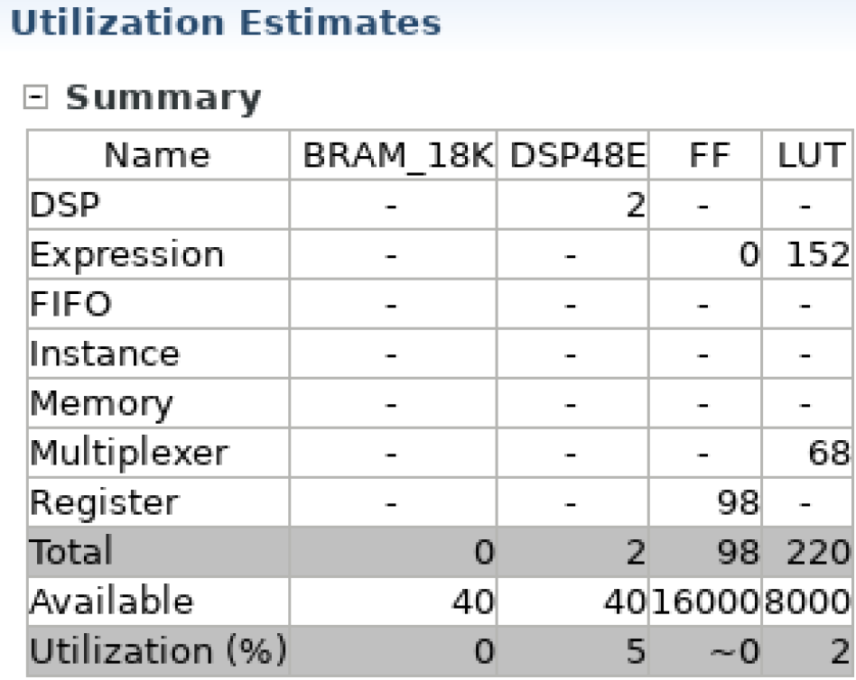

Профиль производительности имеет вид:

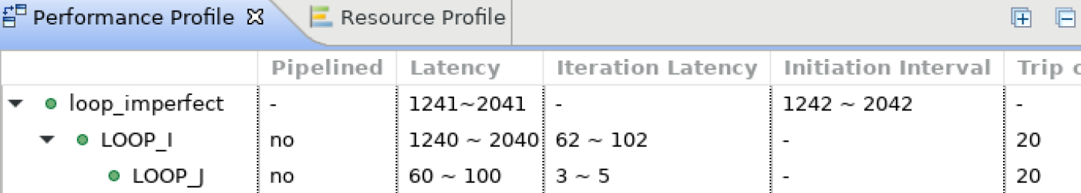

Данные планировщика просмотра имеет вид:

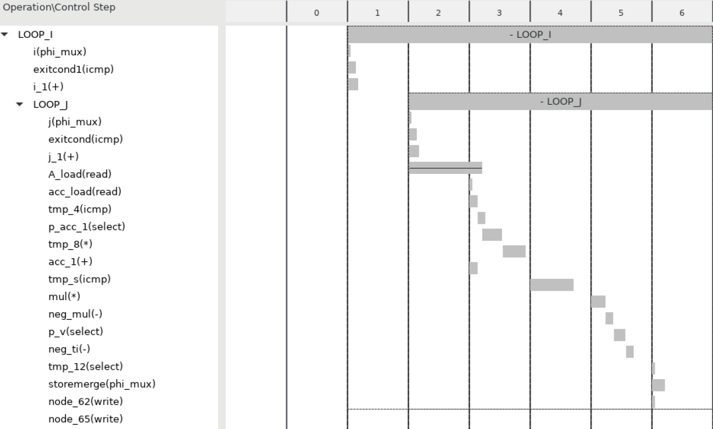

Данные обзора ресурсов имеет вид:

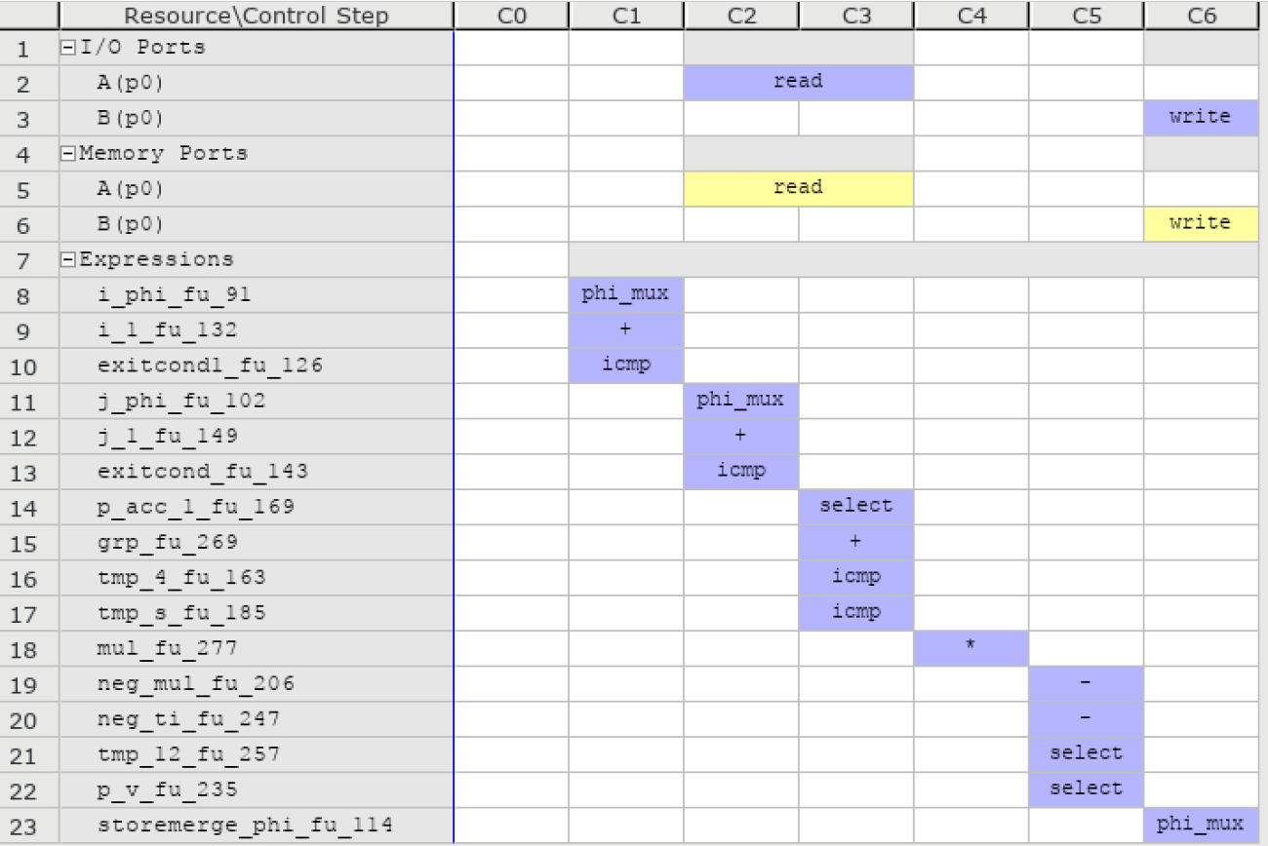

После преобразования в форму PERFECT, производительность ухудшилась по сравнению с Решением 1а.

# Решение 3а

В соответствие с планом лабораторной работы устанавливаем:

* + - * + clock period 10;
        + clock uncertainty 0.1
        + использовать функцию, преобразованную в форму Perfect
        + установить реализацию Flattend для внутреннего цикла

Директивы данного решения имеют вид:

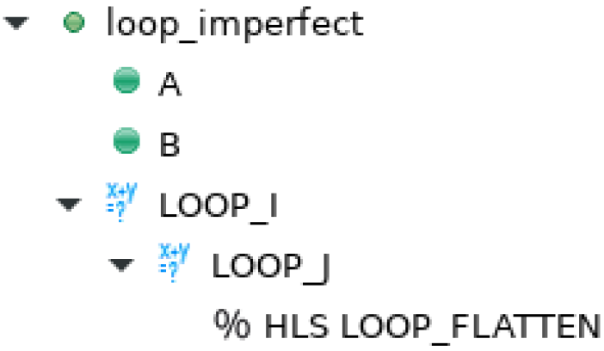

# 4.3.2.Синтез решения 3а

Результаты оценки производительности имеют вид:

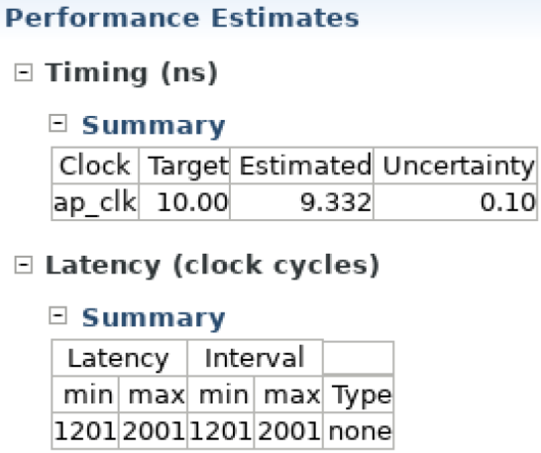

Оценка использования имеет вид:

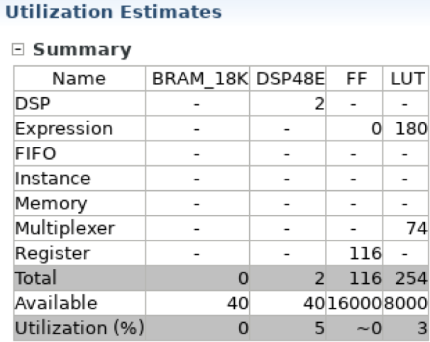

Профиль производительности имеет вид:

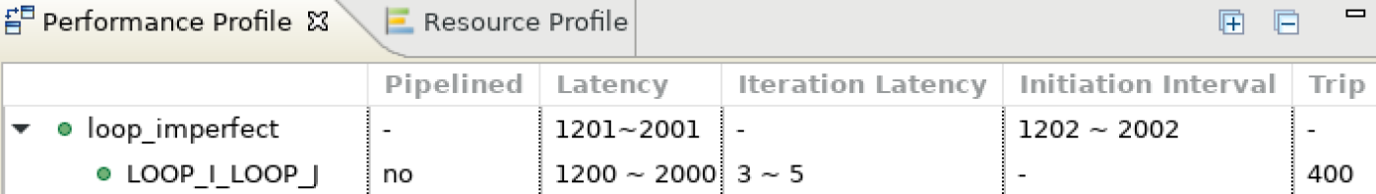

Данные планировщика просмотра имеет вид:

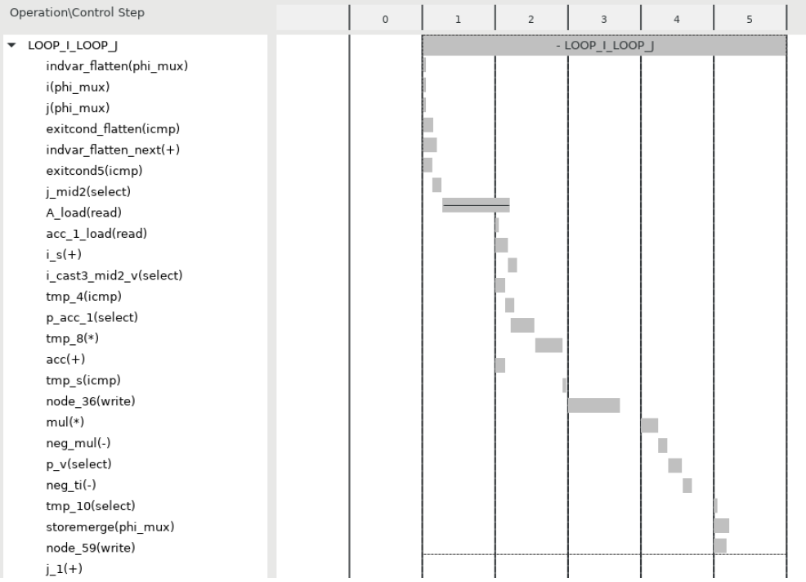

Данные обзора ресурсов имеет вид:

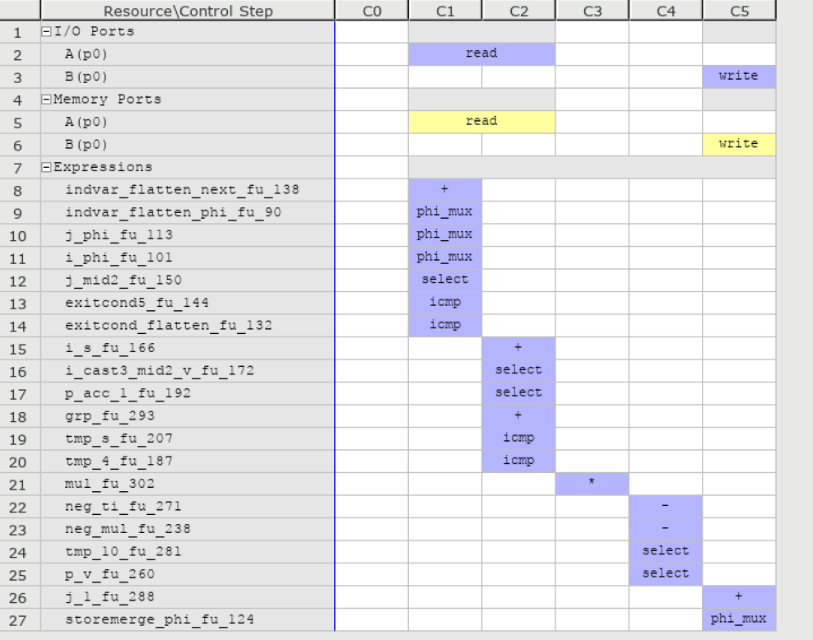

По результатам синтеза можно сделать вывод, что два вложенных цикла преобразовались в один, число итераций 400, вместе с тем длительность одной итерации составляет от 3 до 5 тактов, таким образом, данное решение менее производительнее, чем Решение 1а

# Решение 4а

В соответствие с планом лабораторной работы устанавливаем:

* + clock period 10;
  + clock_uncertainty 0.1
  + использовать функцию, преобразованную в форму Perfect
  + установить реализацию UNROLLED для внутреннего цикла

Директивы данного решения имеют вид:

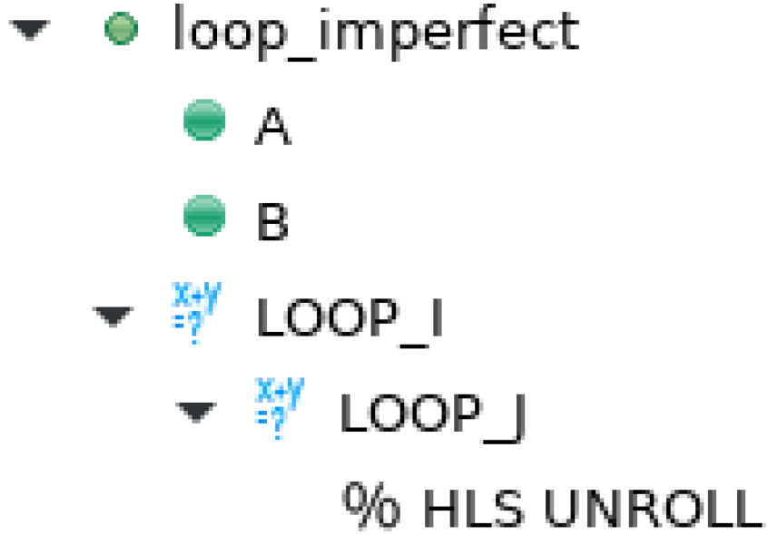

# 4.4.2.Синтез решения 4а

Результаты оценки производительности имеют вид:

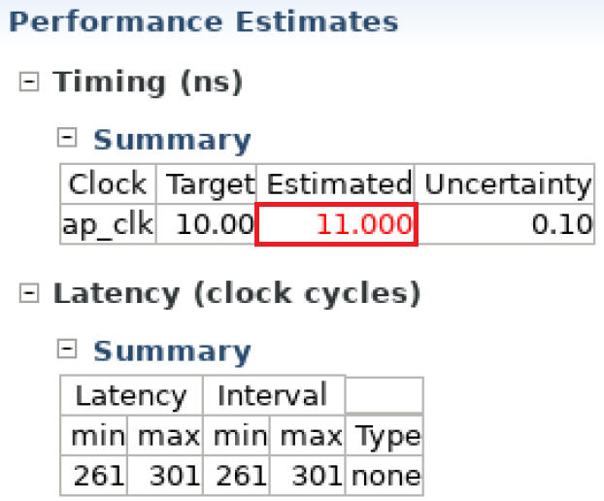

По оценке производительности видно, что устройство соответствует НЕ заданным критериям.

Оценка использования имеет вид:

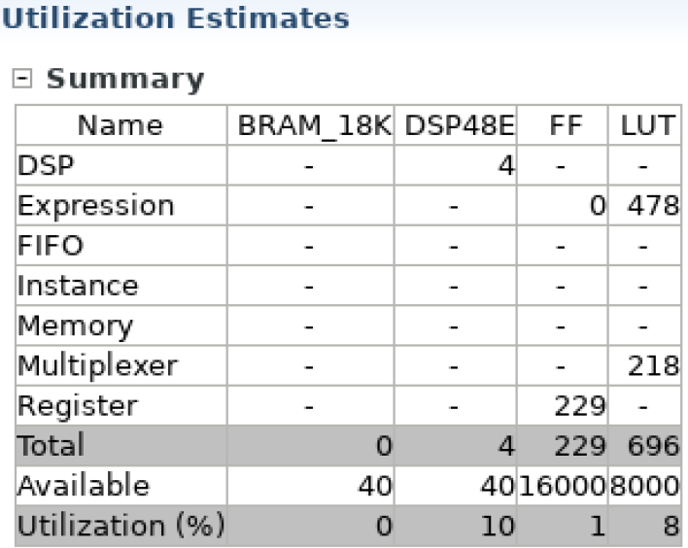

Профиль производительности имеет вид:

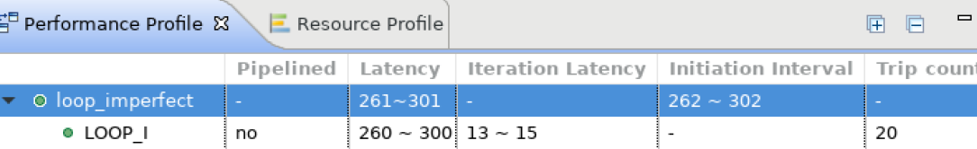

Данные планировщика просмотра имеет вид:

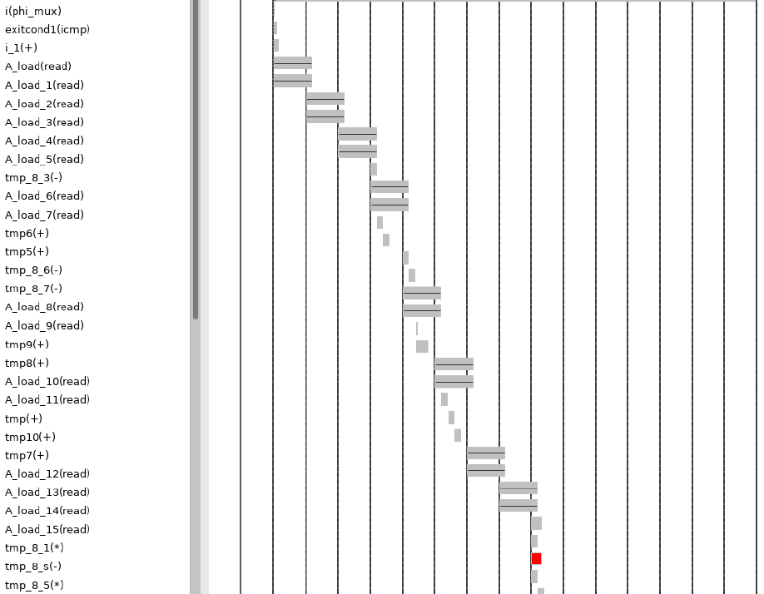

Данные обзора ресурсов имеет вид:

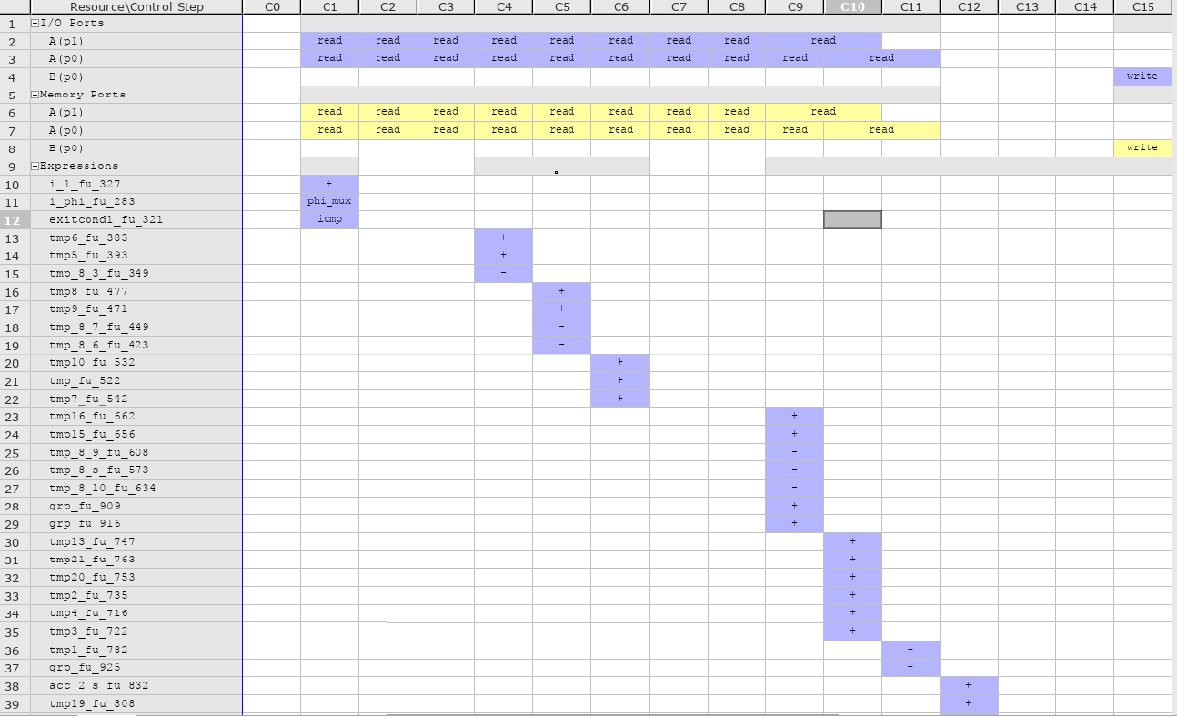

Представленное решение имеет лучшую оценочную производительность, за счёт разворачивания внутреннего цикла, несмотря на то, что не укладывается в отведённый временной интервал.

# 9. Вывод

Директива UNROLL позволяет «развернуть» цикл для получения конвейера, однако, чем больше «глубина» такого конвейера, тем больше количество затраченных ресурсов. Для управления глубиной конвейера используется параметр factor, что позволяет получить «золотую середину» между пропускной способностью и требуемыми ресурсами. Для объединения циклов и оптимизации проекта при написании кода стоит учитывать, что циклы лучше писать в виде PERFECT для максимальной оптимизации результата.